**Реагенти до гематологічного аналізатору KT-6300**

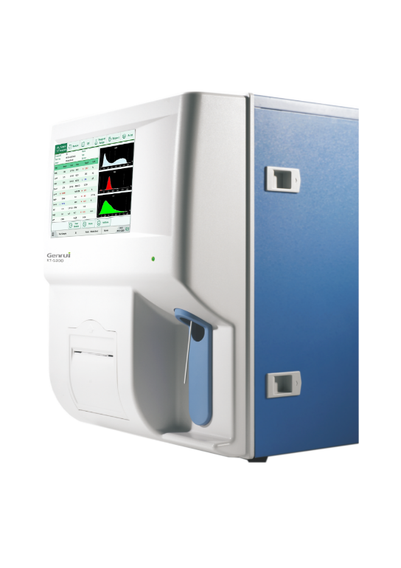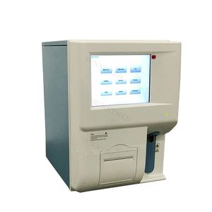**Зображення, що містить текст, дизайн, лічильник

Вміст на основі ШІ може бути неправильним.Увага! Аналізатор KT-6300 вже не продається компанією ТОВ «НВК «Фармаско»,** проте продавались раніше, і велика кількість установ досі працюють на них. **Дані установи необхідно забезпечувати реагентами до аналізатору KT-6300.** Звертаємо також увагу, що аналізатор відкритого типу, і деякі партнери можуть працювати з ним на реагентах іншого виробника. З цим обов’язково необхідно працювати, щоб мінімізувати кількість таких установ.

Рис. 1 Зовнішній вигляд аналізатору КТ-6300

**Комплект реагентів:**

|  |  |
| --- | --- |
| 1. Розчинник (ділюєнт) 20 л; | 1. Очисник ферментативний 50 мл |
| Дилюент для 3-diff Гематологического анализатор КТ60 Genrui, цена: 6749.56  ₴, купить на Prom.ua | Зображення, що містить текст, засоби гігієни, лосьйон, пляшка  Вміст на основі ШІ може бути неправильним. |
| 1. Розчин лізуючий 500 мл | 1. Очисник для периферичної крові 50 мл |
| น้ำยาสำหรับเครื่อง CBC 3 PART genrui - mediscicenter - ThaiPick | product_img0 |

